Мероприятия, посвящённые Дню образования ДАССР прошли в МКОУ «СурхачинскаяСОШ»

С 18 по 22 января 2020 года в МКОУ «Сурхачинская СОШ» прошли мероприятия , посвященные Дню образования ДАССР.
Цель мероприятий – знакомство учащихся с историей становления родного края, его значении в историческом ракурсе, развитие у молодежи и подрастающего поколения чувства патриотизма и гордости за свой регион.
«Этот праздник напоминает нам всем о славной истории дагестанского народа, а также единении наших братских народов. Дагестан – это земля со своей древней культурой, воспетая поэтами, писателями, художниками. Регион уникален своим этническим многообразием. Здесь проживают более ста народов и народностей. Республика подарила России выдающихся деятелей науки и искусства, писателей и поэтов, художников и спортсменов», – отметил директор школы Гасанов М.А., открывая общешкольное мероприятие «Дагестан – мой край родной!».
Были проведены тематические классные часы: «Дагестан – наш край родной», «Образование ДАССР», «Среди сверкающих вершин», «Мой Дагестан», «История образования ДАССР» спортивные мероприятие и другие.
Ученикам рассказали о необходимости мирного сосуществования людей различных национальностей и религиозных конфессий в едином обществе, приобщили их к прекрасному и богатому культурно-историческому наследию малой Родины, углубили знания учеников о кодексах чести народов региона и воспитании в подростках нравственности.
В школе прошло мероприятие на тему: «Многонациональный Дагестан. Традиции и обычаи». Целью данного мероприятия было расширение кругозора учащихся о традициях народов Дагестана, о жанрах устного народного творчества (песни, считалки, игры, танцы), воспитание интереса к изучению истории своего села, своего народа, своей страны.
Благодаря усилиям и таланту многих поколений в республике создан значительный экономический, культурный и интеллектуальный потенциал. А самая главная заслуга – это дружба и братство между народами. Об этом должно знать подрастающее поколение и гордиться этим» - рассказала Старшая вожатая школы Касумова М.М., открывая мероприятие на базе школьной библиотеки.
В ходе беседы учащиеся получили информацию о всём величии и значимости многонационального Дагестана, были обсуждены проблемы прошлого и будущего развития республики. Лейтмотивом звучала речь о том, что за все годы становления Дагестан сложился , как один из крупных субъектов России.
«И сегодня, отмечая очередную годовщину, уверенно можно сказать, что дагестанский народ готов решать самые сложные и ответственные задачи», - сказала Касумова М.М.
При проведении мероприятия был использован потенциал школьной библиотеки. Учащиеся школы со своей стороны прочитали стихи о своей малой Родине, прозвучали также гимны России и Дагестана.
Между событиями того периода и нынешним временем есть тесная связь, поскольку для Дагестана преемственность поколений это реально существующий факт. Основным итогом образования ДАССР сегодня является мир и согласие, в котором живут народы Дагестана. То единственное верное историческое решение, которое было принято в тот исторический период, является сегодня условием стабильности республики и ее дальнейшего развития и процветания.
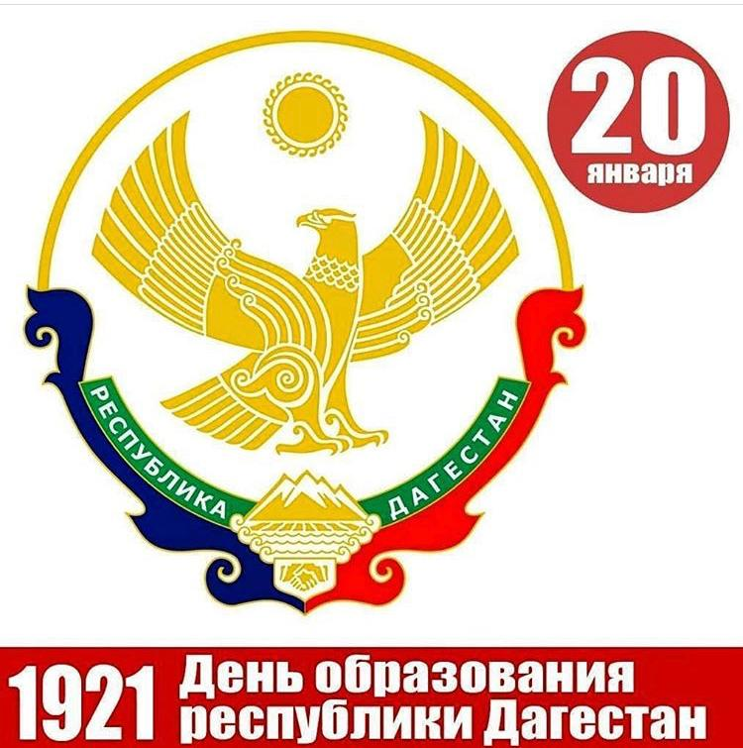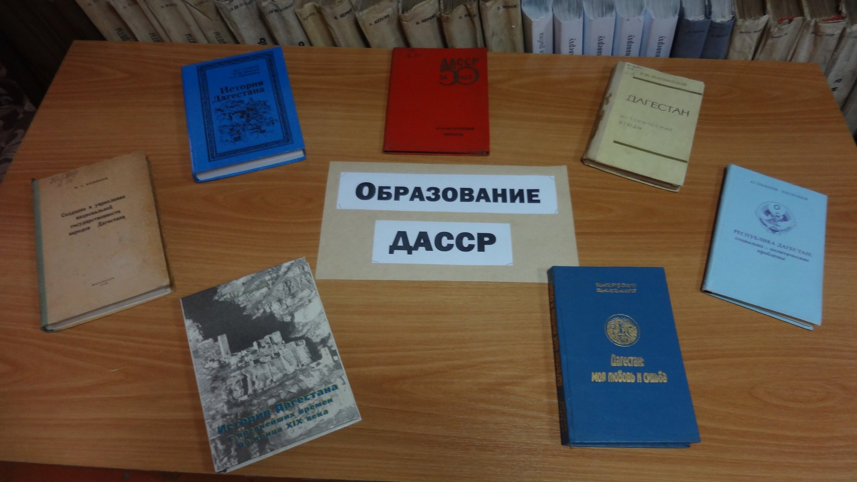

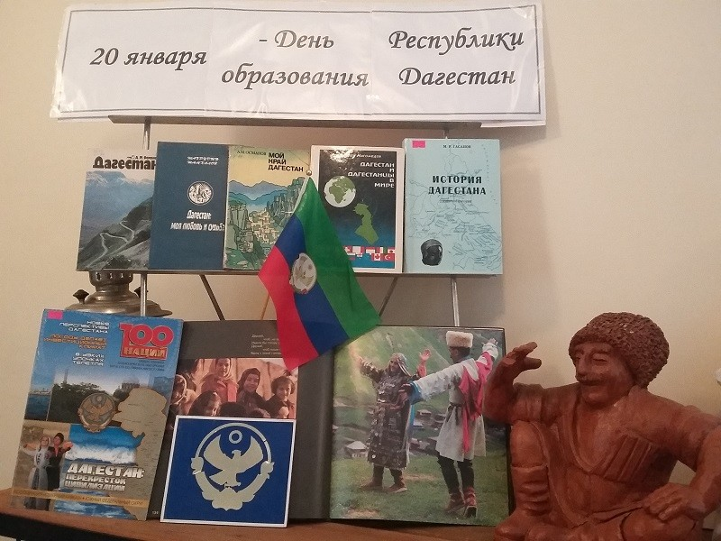
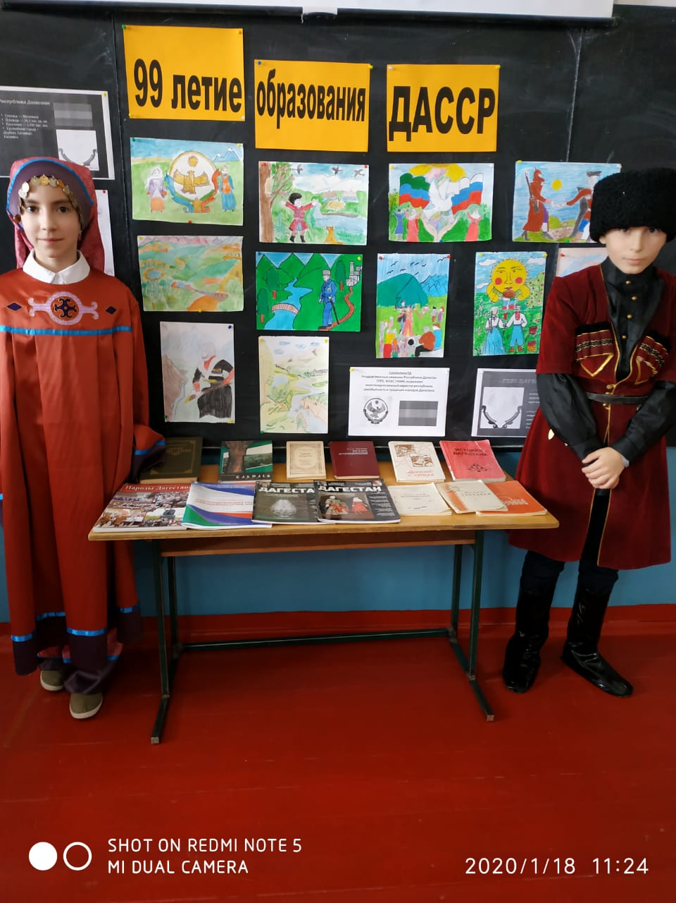

Фотогалерея3